Elaborado por: Oliver Ayala
Facilitador CHC
Confederación Hondureña de Cooperativas CHC

Elaborado por: Oliver Ayala
Facilitador CHC
  Módulo de liderazgo cooperativista | Confederación hondureña de cooperativas

Invocación del Movimiento
Cooperativista

Elevemos nuestro espíritu a Dios que es fuente de bondad y ejemplo de justicia, que Él encienda en nuestros corazones la sed de servir a nuestro prójimo, inspirados en los nobles principios del cooperativismo; ilumine nuestro entendimiento y guíe nuestras decisiones, exentas de egoísmo y espíritu de lucro, a fin de alcanzar la resolución de nuestros problemas económicos sociales y los de nuestros hermanos, para fomentar, conseguir y preservar la paz del mundo.

Así sea.

Contenidos
Presentación 4
Sección I: Liderazgo aplicado al cooperativismo 5
I.1 Definición de Liderazgo 5
I.2 Persona Líder 5
I.3 Escenarios del liderazgo: marco amplio 6
I.4 Escenarios del liderazgo cooperativista: marco específico 7
I.5 Liderazgo: una necesidad insaciable en las cooperativas 8
I.5.1 El liderazgo como forma de crear una reserva de talentos para las cooperativas 8
I.6 Mentores y mentees: la búsqueda natural del crecimiento cooperativista 9
I.6.1 Pilares para un proceso de mentoría exitoso: 10
I.7 Poder del líder 11
I.8 El perfil de un líder 12
I.8.1 Teorías del liderazgo 12
I.9 Estilos de liderazgo 13
I.10 El perfil de un líder 17
I.10.1 La radiografía de un líder a través de su formación 17
I.10.2 Las características de un líder cooperativista 18
I.10.3 La radiografía de un líder a través de la personalidad 18
Sección II: Las competencias de un líder 19
II.1 Competencias 19
II.1.1Tipos de competencias 19
II.2 Desarrollo de competencias 21
Sección III: Comunicación y Liderazgo 22
III.1 Estilos de comunicación del líder 22
III.2 Barreras de comunicación de los líderes 23
III.3 Comunicación efectiva 24
III.3.1 Claves para una comunicación efectiva 25
Sección IV Gobernabilidad y liderazgo ético 26
IV.1 Concepto de ética 26
IV.2 La ética profesional 27
IV.3 Ética en las cooperativas 27
IV.4 Fundamentos principales de la ética en las cooperativas 27
IV.5 Conceptos clave para el liderazgo ético 28
IV.6 Potenciales problemas éticos en el liderazgo 28
IV.7 La necesidad de un código de ética en las Cooperativas 29
IV.8 Discusión sobre el código ético de un líder en las cooperativas 29
IV.9 Buenas Prácticas de la Ética 30
Referencias 31

Presentación
El liderazgo cooperativo es fundamental para el crecimiento sólido y constante de todas las cooperativas de nuestro país, a través de este nos podemos asegurar de que estamos transmitiendo nuestros valores y conocimientos a los miembros de nuestra organización y de esa manera fortalecer la estructura dinámica que nos permita avanzar.
El liderazgo debe ser cultivado y fortalecido a lo largo del tiempo, requiere de esfuerzo activo de cada individuo y sin duda representa un mayor nivel de responsabilidad en muchos niveles. Representa uno de los pilares fundamentales para el funcionamiento de las cooperativas y debe ser constantemente ejercitado y evaluado para procurar la mejora continua de todas las áreas implicadas.
Este módulo repasará algunos conceptos básicos del liderazgo y recordará, también, los requisitos y las responsabilidades que implica ser una persona líder enfocados en el actuar ético, los valores cooperativistas y las buenas costumbres que nos deben caracterizar.
El módulo se encuentra dividido en cuatro secciones. En la primera se abordará el concepto de liderazgo junto con una basta descripción de características, requisitos y formas de medir resultados; en el segundo se abordan las competencias de un líder. La sección tres se enfoca en la comunicación como la competencia más relevante de un líder para finalizar con una discusión sobre el compromiso ético que deben procurar en sus funciones.

Sección I: Liderazgo aplicado al cooperativismo

I.1 Definición de Liderazgo

El Liderazgo: es la capacidad Administrativa para lograr objetivos de grupo, trabajando con y a través de otras personas.
Podríamos definir el liderazgo en las cooperativas como el conjunto de actividades involucradas en dirigir a otros; estas actividades son llevadas a cabo por una persona cuyas calidades de personalidad les permiten ejercer influencia sobre un grupo social de modo que les motiven e incentiven para trabajar de forma entusiasta por un objetivo común.
Otras Definiciones de Liderazgo

- Liderazgo se define como la dirección, jefatura o conducción de un partido político, de un grupo social o de otra colectividad. Diccionario de la Lengua Española (1986).
- Liderazgo como las cualidades de personalidad y capacidad que favorecen la guía y el control de otros individuos. Diccionario de las Ciencias de la Conducta (1956).
- El liderazgo es un intento de influencia interpersonal, dirigido a través del proceso de comunicación, al logro de una o varias metas.
- Es la función que ocupa una persona que se distingue del resto y es capaz de tomar decisiones acertadas para el grupo, equipo u organización.
- Es la capacidad de poder tomar la iniciativa en alguna cuestión.
- Es el arte de influenciar, comandar y conducir a personas.
- Es la capacidad de influir positivamente en el otro para el logro de un fin valioso, común y humano.

I.2 Persona Líder
Un líder es aquella persona sea hombre o mujer que logra que los demás trabajen en conjunto y lleguen a metas que han sido establecidas entre el colectivo.
Toda organización necesita de un agente de cambio, puede ser una persona o grupo de personas que sirvan de motivación y ejemplo para los demás.
Dentro de una cooperativa todos los socios son agentes de cambio; sin embargo, algunos son propuestos y electos para representar a la sociedad y guiarla hacia el crecimiento, a ellos se les conoce como dirigentes.
Pese a las particularidades de cada persona, hay dos características que rigen la personalidad de todos ellos: liderazgo y vocación de servicio.
Los socios en cuerpos directivos se convierten en líderes ya que representa los intereses de todos los miembros, de esta manera tiene la capacidad de trabajar en equipo junto con los demás socios y colaboradores de la cooperativa.
Este liderazgo también se ve reflejado en su capacidad al detectar áreas de crecimiento; donde otras personas pudieran ver un problema, un líder puede ver una oportunidad para sacar provecho en beneficio de toda la sociedad que representa.
La formación de estos líderes es uno de los pilares fundamentales de todas las cooperativas, tanto para el fortalecimiento del liderazgo actual como también la visión a futuro de nuevos líderes que puedan asumir los retos. (Coperandoando, s.f.)

I.3 Escenarios del liderazgo: marco amplio
Conseguir una cultura de liderazgo centrada en el “nosotros” implica diseñar escenarios potentes en donde la gente esté dispuesta a “vivir”.
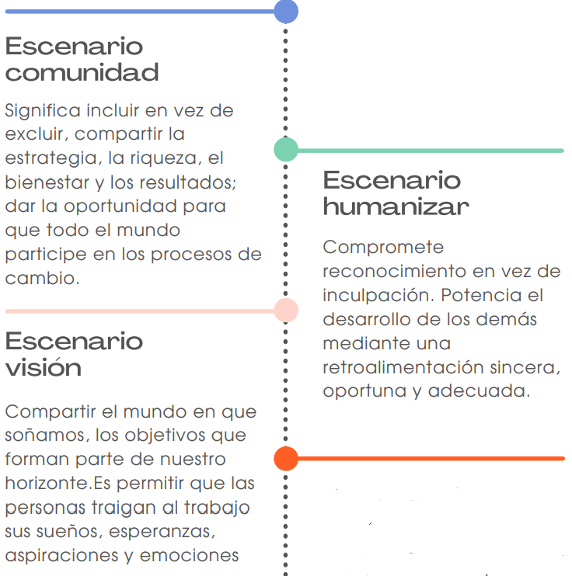
Ilustración 1: Escenario del liderazgo parte 1

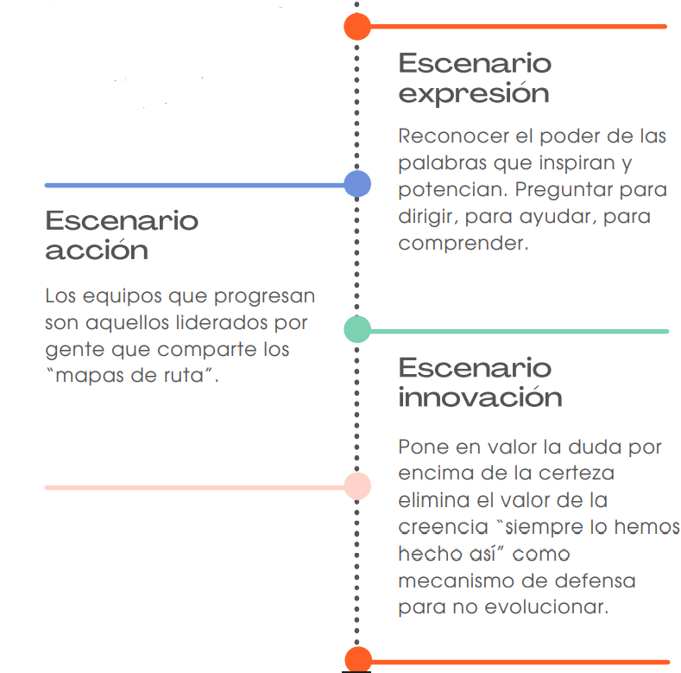
Ilustración 2: Escenario del liderazgo parte 2



I.4 Escenarios del liderazgo cooperativista: marco específico
Construir un marco específico con escenarios de un líder cooperativista podría parecer una tarea compleja, pero lo cierto es que todos los hábitos de nuestra vida cotidiana influyen en las formas de dirigir a otras personas, ahora que conocemos los escenarios generales, construyamos juntos los específicos
Instrucciones: anota las conclusiones más relevantes a las que lleguemos con nuestra discusión grupal.
______________________________________________________________________________________________________________________________________________________________________________________________________________________________________________________________________________________________________________________________________________________________________________________________________________________________________________________________________________________________________________________________________________________________________________________________________________________________________________________________________________________________________________________________

I.5 Liderazgo: una necesidad insaciable en las cooperativas
La calidad de líder juega un papel clave en la determinación del éxito de una cooperativa. El liderazgo no se refiere a una persona particular dentro de la organización, sino que debe estar presente y organizado a todos los niveles.
Los líderes son necesarios para:
- Mantener a los asociados concentrados en el logro de los objetivos de la cooperativa;
- Fomentar un equipo coherente y un espíritu de cooperación;
- Ser apoyo y tener apreciación del buen desempeño mientras al mismo tiempo se sigue la evolución y se es capaz de reconocer cuándo son necesarios los cambios.

I.5.1 El liderazgo como forma de crear una reserva de talentos para las cooperativas
Los líderes actuales en la cooperativa necesitan comprometerse a desarrollar el empeño activo de los asociados, asumiendo los papeles de representantes y directores de los asociados. El futuro de cada cooperativa depende de la identificación y desarrollo de tales personas.

Con todo, en el liderazgo actual, son las únicas personas en condiciones de actuar con respecto al problema frecuente de falta de participación. En lugar de reclamar sobre la falta de apoyo deben invitar a los probables líderes a tomar responsabilidad en estructuras de comités y otras estructuras de las cooperativas y proporcionarles la capacitación y acompañamiento requeridos.
Cuando esto no se efectúa deliberadamente, los asociados pueden tener la impresión de que los directores actuales quieren alejar a otros asociados potencialmente interesados a fin de asegurar sus posiciones actuales. Esto a su vez socava la confianza hacia el liderazgo actual y baja el nivel de apoyo.
Para que el éxito y la dinámica continúen, cada cooperativa requiere los asociados más disponibles para servir a los intereses de todos ellos, ya sea cumpliendo la función de asociados, de representante o de director. Por lo tanto, la elaboración de normas para el futuro no se detiene en inversiones materiales y financieras. Debe también darse oportunidad a los líderes de desarrollar sus habilidades y conocimientos en un esfuerzo continuo que asegure acompañar con sus aptitudes al cambiar continuamente el ambiente externo.

I.6 Mentores y mentees: la búsqueda natural del crecimiento cooperativista
Un líder nato entiende que tiene personas que le siguen a quienes debe dirigir, pero también enseñar a caminar solos, es aquí donde su rol se convierte en el de un mentor. Todo mentor ha de asumir la responsabilidad de ejercer un rol de acompañamiento, guía y facilitación de aprendizajes, y, a su vez, el mentee asume la responsabilidad de “dirigir” su propio desarrollo, definiendo sus objetivos y estableciendo un marco de diálogo efectivo con su mentor que le permita compartir sus inquietudes, retos y aspiraciones.
El mentor cooperativista debería enfocarse en:
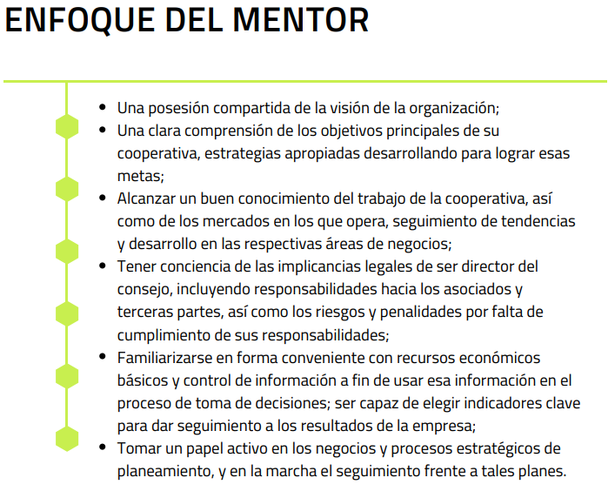
Ilustración 3: Enfoque del mentor

I.6.1 Pilares para un proceso de mentoría exitoso:

 | Pilar | Descripción
 | Habilidad para establecer el objetivo fundamental. | Ayudarles a reflexionar a los demás acerca de qué objetivos de desarrollo o crecimiento personal y profesional necesitaría conseguir para poder contribuir a los procesos de las cooperativas.
 | Habilidad para poner objetivos específicos planificados y medirlos | Ver en sus mentees es que estos sean capaces de hacer tangibles los objetivos de desarrollo. Pero la única manera de ver el progreso es evaluando la evolución a lo largo del proceso.
 | Apertura y confianza | En la medida en la que el mentee obtenga resultados, será más factible que su confianza aumente, al lograr esto también estaremos aprovechando mejor el potencial y la creatividad de todas las personas que pudieran ayudar a crecer a nuestra cooperativa.
 | Habilidad para Comprender el Rol de cada Actor en el tiempo determinado | Es importante recordar que las habilidades requieren tiempo para desarrollarse, que el propósito de que un líder asuma un rol de mentor es para dedicar tiempo a enseñar y fortalecer aptitudes y actitudes en un mentee.

Como podemos ver, mentor y mentee caminan en paralelo en una relación donde ambos contribuyen al crecimiento del otro. Esto es lo que hace especialmente poderosa la relación de la mentoría y lo que determina que se generen grandes beneficios tanto para los individuos que participan como para las organizaciones en donde se desarrollan.
Si no estamos obteniendo esos beneficios, una pregunta que será útil hacernos es en qué medida estamos creando las condiciones necesarias de preparación, entrenamiento y planificación para que esto suceda. No subestimar la profundidad del entrenamiento de ninguno de estos actores será el primer paso (si no el más necesario) que tendremos que valorar si realmente queremos confiar la mentoría nuestra estrategia de desarrollo y retención del talento. (Labrador, 2018)

I.7 Poder del líder

Podemos decir que el liderazgo es la característica que tiene una persona de influir sobre los demás mediante las relaciones. El poder que tiene el líder es ejercido mediante una influencia por sus cualidades personales y no por un puesto que ocupa dentro de la organización.

Poder de la decisión
Es el proceso mediante el cual se realiza una elección entre las opciones o formas para resolver diferentes situaciones de la vida en diferentes contextos: a nivel laboral, familiar, personal, sentimental o empresarial.

Una decisión puede determinar nuestra felicidad o tristeza, frustración o excitación, estar esclavizado por las circunstancias o, por el contrario, poseer la capacidad para expresar nuestra libertad de manera genuina.

Poder consultivo
Es el mecanismo que utiliza el líder para dar la participación los miembros y que ellos ejerzan su derecho y de expresar su opinión respecto de uno o varios temas importantes.

Poder de acción
La capacidad de ponernos en acción con aquello que realmente queremos crear en la vida, sino que tenemos la responsabilidad absoluta de hacerlo.
En alguna ocasión un alumno le preguntó a su maestro:
- “¿Cuál es la mejor forma de aprender un concepto nuevo?
- Y el maestro le dijo: Es simple, debes llevar ese concepto lo más rápido posible a la acción.”

Poder de opinión
Es una persona u organización que tiene la capacidad de ejercer influencia sobre las actitudes o la conducta de otros individuos, hacia ciertas formas de pensar o de actuar, en virtud de que es percibido por los demás como una autoridad o una fuente confiable de información, noticias, o reflexiones.
- Los mejores líderes escuchan a su público en lugar de dominar en una conversación unidireccional.
- Reconocimiento: Los terceros ayudan a reconocer e identificar líderes de opinión.

I.8 El perfil de un líder

I.8.1 Teorías del liderazgo
Aun formándose para ser un buen líder, algunos tipos de liderazgo resultan ser más exitosos que otros. Algunos de ellos logran mejores resultados con sus equipos y empresas, y otros simplemente sobrellevan su rol.

Esto se debe a diferentes motivos. Por un lado la persona puede necesitar una formación más profunda sobre sobre las características que debe alcanzar como buen líder o bien su personalidad no permite llegar a ella de manera más eficaz.

Por otro lado, algunos líderes pueden alcanzar el éxito y otros no debido a la naturaleza interna de la empresa. Recordemos que la cultura institucional puede ser también un limitante del éxito del líder.

Reconocer las diferentes teorías de liderazgo puede ayudarnos a comprender los tipos de líderes que las empresas demandan en los tiempos modernos y aprender a diferenciar las habilidades que debemos potenciar o poner en práctica en una u otra situación que, como líderes, nos toca atravesar.

I.9 Estilos de liderazgo
Existen diferentes tipos de liderazgo en el entorno cooperativista, y cada uno de ellos con sus ventajas y desventajas. En el mundo de las organizaciones raramente existen recetas que sirvan para todos los trabajos, las empresas y los equipos por igual, dado que lo que funciona y lo que no depende en gran parte del contexto.

A continuación, presentamos algunos estilos de liderazgo más conocidos:

Estilo Autocrático

“El liderazgo autocrático es una forma extrema de liderazgo transaccional, en las que los líderes tienen un poder absoluto sobre los Subordinados. Las personas que forman parte del staff tienen la oportunidad de ofrecer sus sugerencias, incluyendo si estas son para el bien del equipo o de la empresa. Muchas personas se sienten mal al ser tratadas de esta forma. Para muchos trabajos sin calificación, el estilo autocrático puede ser efectivo, porque las ventajas del control superan las desventajas”.
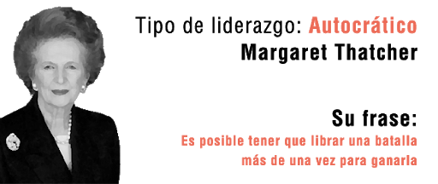

Características:
- Son carismáticos y se rigen con el poder en pro de una supuesta necesidad colectiva.
- Detectan todo el poder de decisión y se lo imponen a los demás mediante la fuerza (legal, militar, económica o incluso física).
- No permiten el cuestionamiento a su autoridad y sancionan rápidamente toda forma de oposición o crítica.
- Exhiben tendencias a la paranoia y se aferran al poder a través de todos los medios.
- No son dados a la autocrítica ni al reconocimiento, sino que se piensan siempre los más indicados o los más convenientes para guiar a los demás.
- Amenaza, castiga y persigue a sus subalternos, en pro de mantener un orden específico.

Estilo Democrático
Este tipo de liderazgo tal y como su mismo nombre nos lo indica, implica la participación de todas las personas que persiguen un mismo objetivo.
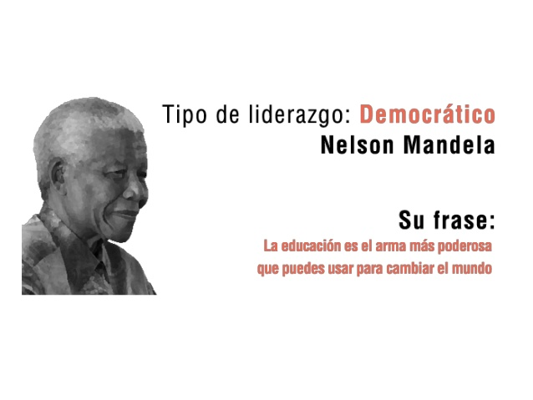

Características
- El líder toma en cuenta todo el tiempo las sugerencias e ideas de quienes le siguen, e incluso los alienta a participar y a dar su opinión.
- Las decisiones saben ser delegadas, para que quien está a cargo no tenga que cargar con un exceso de trabajo.
- Nunca se deja a nadie fuera de las actividades en grupo, ni se discrimina en base a diferencias de ningún tipo.
- Las opiniones de cada individuo son escuchadas, sin importar que exista desacuerdo de algunas personas o del propio líder.
- Se busca que los objetivos a alcanzar vayan a beneficiar a todos en partes iguales.
- El líder siempre se ofrece para orientar y aconsejar a cualquier miembro de su grupo, que no se sienta a gusto con la dinámica.

Estilo Burocrático

En este tipo de liderazgo los líderes y las líderes desarrollan su función de acuerdo a “lo que dice el libro”. Se guían por normas ya establecidas y estructuradas, así como respetan y exigen una cadena de mando. También conocido como liderazgo empresarial.

Ventajas
- Resultados de trabajo de alta calidad.
- Eficiencia en los resultados.
- Consolida una estructura de respeto.

Desventajas
- No hay comunicación entre líderes y subordinados.
- Rigidez y resistencia al cambio.
- Un alto nivel de control.
- No muestra importancia por la personalidad y la motivación de los empleados.

Estilo Paternalista

Es este tipo de liderazgo los líderes asumen la responsabilidad de orientar y velar por el bienestar de sus subordinados, esto con la finalidad de obtener mejores resultados en cuanto al trabajo se refiere, para que esto ocurra el líder suele incentivar a los trabajadores ofreciéndoles recompensas en caso de un trabajo bien hecho, es por eso que se denomina liderazgo paternalista, porque al igual que un padre en el hogar, éste asume ese rol en la empresa.

Este tipo de liderazgo al igual que en el autocrático, se cree que los subordinados no están en la capacidad de tomar decisiones y que solo debe acatar las órdenes, además de eso el líder es quien siempre tiene la razón y al momento de tomar alguna decisión no se toma en cuenta la opinión de los trabajadores.

Caracteristicas
- No promueve el trabajo en equipo.
- Las responsabilidades no son delegadas ya que cree que las personas bajo su cargo no están capacitadas para cumplir con dicha responsabilidad, puesto que su conocimiento es limitado.
- Considera que es el único responsable de las metas alcanzadas, ya que es él quien tomó la iniciativa de llegar hasta dicha meta.
- Cree que lo más importante es el dinero para motivar al trabajador, éste considera a sus subordinados como sus hijos, ya que siempre está al tanto de que se sientan a gusto con lo que están haciendo.
- Solo él tiene la razón por ello solo él toma las decisiones.
- Puede ser una persona amable y servicial, llegando a recompensar por un trabajo bien hecho y a castigar si el caso lo amerita. Ninguno de los cuatro estilos puede ser considerado como ¨el Mejor¨, quedando demostrado que los líderes exitosos son capaces de adaptarse a las exigencias de cada situación.

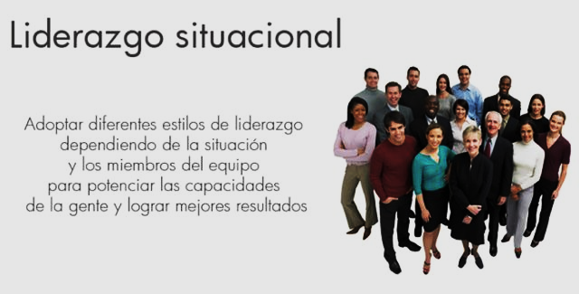
Liderazgo situacional

Paul Hersey y Ken Blanchard diseñaron el modelo de liderazgo situacional. Este modelo se basa en el análisis de una situación determinada, teniendo en cuenta el nivel de madurez de los componentes del equipo, para luego adoptar un estilo de liderazgo acorde con esa situación y nivel de madurez.

El liderazgo situacional te permite adaptarte a cada momento y sus circunstancias, y alinearte con los cambios que se producen en el mercado. Este estilo de liderazgo te da la clave para poder influir de manera efectiva en el comportamiento de otras personas.

I.10 El perfil de un líder

I.10.1 La radiografía de un líder a través de su formación
¿Un líder nace o se hace?
- Genéticamente se transmiten ciertas características que conforman la estructura de la personalidad; un ejemplo claro es la inteligencia, ciertas aptitudes y algunas cualidades del temperamento.
- Ciertas características son consecuencia de un entrenamiento planeado por los padres o por los educadores: el niño empieza a responsabilizarse de su vestimenta, de sus juguetes y recibe gratificaciones o frustraciones del exterior según sus éxitos o sus fracasos. Esto va modulando su personalidad. En gran medida sí, la capacidad de liderazgo se desarrolla durante la infancia y la adolescencia. En los primeros grupos que se forman en la escuela, ya se puede detectar la presencia del líder, que de forma espontánea empieza a marcar las relaciones del resto de compañeros. El hecho que nuestra experiencia personal nos dote de capacidades naturales para ejercer como líderes, no debe confundirnos: Un líder puede construirse o potenciarse por la formación.
- El único requisito para llegar a ser un buen líder es la voluntad de serlo. Si se tiene voluntad, se puede emprender una autoformación (por ejemplo, basada en lectura y puesta en práctica de los principios del liderazgo) o una capacitación formal basada en cursos, seminarios o “coaching”.

I.10.2 Las características de un líder cooperativista
Para cumplir con sus funciones, un líder cooperativista debe desarrollar las siguientes habilidades:
- Conocer y tener experiencia en la filosofía y doctrina cooperativa, tanto en el marco extenso de la ley y el reglamento cooperativistas, como también de las particularidades internas de su organización.
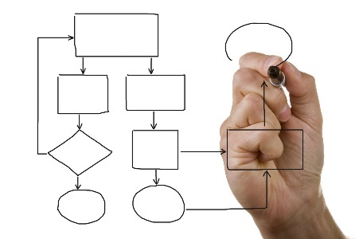
- Gestionar los recursos tanto a nivel administrativo como financiero para potenciar el crecimiento de una cooperativa.
- Hacer un uso adecuado de su poder como líder.
- Conocer y diseñar estrategias para la competitividad global.
- Tener siempre un panorama claro de las responsabilidades y funciones que le corresponden, pero también las de los demás de modo que pueda monitorear el cumplimiento y estar pendiente de cualquier cambio que se deba tratar a tiempo.
- Reconocer las habilidades individuales (capital intelectual) del equipo de trabajo, así como también las oportunidades de mejora que también deberá gestionar para resolverlas.

I.10.3 La radiografía de un líder a través de la personalidad
Diferentes autores han abordado teorías de liderazgo que han identificado los rasgos de personalidad que debe poseer un líder, a continuación, se detallan los elementos que cada autor ha explicitado como componente esencial en un líder:
Confianza, iniciativa, persistencia, cooperación, adaptabilidad (^{Stogdill, 1948}); carisma, visión, capacidad de relacionarse, habilidades de comunicación (^{Burns, 1979}); dominio emocional, independencia, creatividad, cuidado (^{Bass, 1985}); estabilidad emocional, escrupulosidad, intelecto (^{Hogan, Curphy & Hogan, 1994}); creatividad, integridad personal, confianza en sí mismo (^{Daft, 1999}); altos niveles de tolerancia al estrés, control de sus emociones, orientación al logro de objetivos, baja necesidad de aceptación (^{Yukl, 2013}). (Neira Vaque, Cárdenas Echeverria, & Balseca Villavicencio, 2018)

Sección II: Las competencias de un líder

II.1 Competencias
Las competencias son aquellas habilidades, capacidades y conocimientos que una persona tiene para cumplir eficientemente determinada tarea. Son características que capacitan a alguien en un determinado campo. No solo incluyen aptitudes teóricas, sino también definen el pensamiento, el carácter, los valores y el buen manejo de las situaciones problemáticas.
Las competencias son adquiridas mediante el aprendizaje y la formación de las personas; son una herramienta fundamental para el ejercicio en el campo donde son necesarias dichas competencias.
Combinan las destrezas y la capacidad en desempeñar una función de forma efectiva y transversal en el tiempo, generalmente definidas en el ámbito profesional o de producción. (Significados, s.f.)

II.1.1Tipos de competencias
Las competencias son definidas según el área en la cual son ejecutadas. Existen varios tipos de competencias que pueden ser divididas en competencias básicas, competencias genéricas y competencias específicas.
Competencias básicas y competencias personales
Las competencias básicas, o también llamadas competencias para la vida, ayudan al individuo a insertarse adecuadamente en un determinado contexto social como, por ejemplo, la adaptación, el respeto y la tolerancia. Suele asociarse a valores universales.
Competencias básicas y personales de un líder cooperativista:
- Orientación al servicio y la cooperación,
- Honestidad,
- Búsqueda de relaciones funcionales a través de la sociabilidad,
- Madurez en la toma de decisiones y para asumir consecuencias si es necesario,
- Fidelidad,
- Respeto,
- Creatividad.

Competencias genéricas y competencias sociales
Las competencias genéricas son competencias que se espera que una persona posea desde su formación anterior. Son competencias genéricas aquellas que son útiles en todo tipo de profesión o trabajo como, por ejemplo, el trabajo en equipo, la proactividad, la empatía o la creatividad.
Competencias genéricas de un líder cooperativista
- Búsqueda continua de educación y formación,
- Sentido de responsabilidad por cumplir con sus compromisos y responsabilidades,
- Puntualidad en sus labores y reuniones,
- Habilidades propias para el desempeño de un cargo directivo.
Competencias específicas y competencias técnicas
Las competencias específicas se refieren a aquellas que son necesarias en un ámbito profesional o en un área específica. Algunas de ellas son:
- Competencias laborales: son aquellas definidas en el marco de un trabajo o profesión que determinan el desempeño y la eficiencia en el trabajo como, por ejemplo, motivación, conocimiento y habilidad.
Competencias laborales de un líder cooperativista
- Conocimiento amplio sobre el cooperativismo, su historia, filosofía, valores y principios que rigen la organización.
- Capacidad de planificación y ejecución a nivel organizacional,
- Comprensión y generación de respuestas de los problemas que pudieran existir en las diferentes situaciones que conciernen a la cooperativa,
- Comprensión de lo que la cooperativa espera de su rendimiento,
- Generación de propuestas de crecimiento y mejora de procesos de la cooperativa,
- Gestión del poder,
- Toma de decisiones,
- Supervisión efectiva.

- Competencias docentes: son las definidas para la transmisión de conocimiento en forma efectiva. Algunas competencias docentes son la organización y animación de situaciones para el aprendizaje, la gestión del progreso del alumno (liderado) y la capacidad de informar e implicar a los apoderados sobre el aprendizaje de sus hijos.

Competencias docentes de un líder cooperativista
- Transmisión de conocimiento a través de mentoría,
- Búsqueda de formación continua a sus miembros sobre el funcionamiento interno de la cooperativa.
- Educación financiera a sus afiliados.
- Competencias comunicativas: son aquellas que demuestran la capacidad de comunicar de manera eficaz respetando reglas tanto gramaticales como aquellas en el ámbito de la lingüística (léxicas, fonéticas y semánticas).
Competencias comunicativas de un líder cooperativista
- Comunicación de la verdad de una forma adecuada,
- Comunicación de lo que es oportuno y edificante,
- Resolución de conflictos por canales y modales adecuados.

- Competencias sociales: son aquellas que demuestran el interés genuino en la búsqueda de mejores condiciones sociales para los miembros de las cooperativas y la sociedad en general.
Competencias sociales de un líder cooperativista:
- Promover los servicios de la cooperativa con la convicción de que pueden ayudar a mejorar la calidad de vida de sus miembros,
- Servir a sus hermanos y hermanas de la comunidad,
- Cuidar su imagen pública y privada (Concepción)

II.2 Desarrollo de competencias

En la definición de competencia como “la capacidad o disposición que ha desarrollado una persona para afrontar y dar solución a problemas de la vida cotidiana y a generar nuevos conocimientos”. Se fundamenta en la interacción de tres elementos contribuyentes: el individuo, el área de conocimiento y el contexto. Ser competente más que poseer un conocimiento, es saber utilizarlo de manera adecuada y flexible en nuevas situaciones.

La mejor manera de adquirir la competencia es haciendo. En este hacer interactúan las diferentes capacidades relacionadas al conocer, hacer, convivir, emprender y ser.

Sección III: Comunicación y Liderazgo
“Sin comunicación, no puede haber liderazgo”. El ser humano por naturaleza posee necesidades sociales como es ser parte de la sociedad, relacionarse con las personas, pertenecer a grupos sociales entre otros. La comunicación es un elemento clave, para poder llevar a cabo esta necesidad, las organizaciones en la actualidad se mantienen constantemente comunicándose entre sí, ya sea internamente, con clientes externos, suplidores, o miembros de la sociedad etc.
Cuando hablamos de “Sin comunicación no puede haber liderazgo” ¿A que nos referimos? Una de las principales cualidades de un líder es que debe ser capaz de comunicar y lograr influenciar a las personas, si la comunicación no existe, no habrá seguidores entonces, no habrá liderazgo.
Los principales problemas de las personas existen cuando hay una mala comunicación. Los índices de motivación disminuyen entre los miembros del equipo, influye en que los seguidores decidan seguir o no al líder, crea un impacto directo en la calidad del trabajo y productividad reduciéndolos notablemente. (Castillo, 2014)

III.1 Estilos de comunicación del líder
Uno de los problemas mayores que surgen entre los líderes y los demás miembros de una organización es el desencuentro entre sus estilos de comunicación. Estos problemas de comunicación pueden llevar a diferencias y obstáculos que pueden entorpecer los procesos internos de las cooperativas.
Fuente 1: Carrasco, 2016
Ilustración 4: perfil del estilo del líder comunicador

III.2 Barreras de comunicación de los líderes
Las barreras de comunicación son interferencias. En otras palabras, obstáculos que dificultan la transmisión del mensaje entre el emisor y el receptor. Estas pueden generar distorsiones y malentendidos. En definitiva, rompen el proceso comunicativo.
Existen distintos tipos de barreras de comunicación, dependiendo de qué aspecto se vea alterado. Aunque todas ellas perjudican a la correcta interpretación del mensaje.
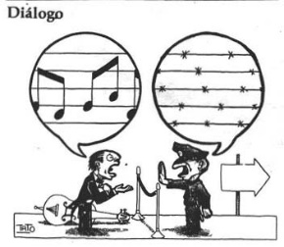
Barreras semánticas
Este tipo de interferencias están relacionadas con el significado de las palabras. Esto sucede cuando no entendemos una palabra en su contexto o le damos un significado equivocado. Así pues, los problemas pueden ser generados tanto por la persona que emite el mensaje como por la que lo recibe.
Barreras psicológicas

Las barreras de carácter psicológico tienen que ver con la situación concreta del emisor o el receptor. El estado emocional y el tipo de relación que mantienen ambas partes afectan en el desarrollo de la comunicación.
Cómo nos ven o lo que conocen de nosotros puede determinar la comunicación. Podemos mostrar simpatía o rechazo al mensaje por los prejuicios o las experiencias previas.
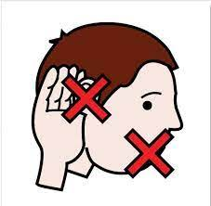
Barreras fisiológicas
El estado físico también determina el buen funcionamiento de la comunicación. Un nivel alterado, independientemente del motivo, perjudicará al intercambio informativo. Por ejemplo, las personas ebrias, confusas o somnolientas.
En este mismo sentido, las deficiencias físicas en los sentidos como la sordera aumentarán el riesgo de malentendidos, si el mensaje no se adapta a las necesidades. Así como, la mala caligrafía en la comunicación escrita.
Barreras físicas
Estas son las más fáciles de entender. Son aquellas que reportan dificultades por el entorno en el que se encuentran las personas. La luz, el ruido o la distancia son algunos de los aspectos más frecuentes.
También afectan los problemas en los dispositivos a través de los que nos comunicamos. Por ejemplo, la mala cobertura en los teléfonos móviles.
Barreras administrativas
Al contrario que las anteriores, estas pueden ser menos reconocibles. Pero tienen gran importancia. Se trata de aquellas barreras que tienen que ver con la administración de la comunicación. Un ejemplo puede ser la sobre información o el déficit de la misma, la falta de planificación.
Las cinco tipologías de barreras de comunicación
Pueden extrapolarse al ámbito organizacional. Concretamente, los problemas más frecuentes son los siguientes:

III.3 Comunicación efectiva
La comunicación está siempre presente. Pero ¿cómo funciona en el ámbito cooperativista? Las relaciones de poder, las aspiraciones desmedidas o las malas relaciones pueden crear un ambiente laboral conflictivo e incómodo.
Por esta razón, desde las cooperativas deben comprometerse con esto e implementar prácticas que garanticen el bienestar de todos los miembros de la compañía. Esto se denomina comunicación efectiva (es extrapolable a cualquier otra situación) y se da cuando el mensaje enviado se comprende con éxito.
Sin embargo, este concepto va un poco más allá, los participantes deben sentirse entendidos y escuchados. Es necesario hacer un ejercicio de empatía para interpretar los gestos y las emociones, no limitarse a las palabras.

III.3.1 Claves para una comunicación efectiva
Una buena comunicación dentro de una organización permitirá que todos los miembros conecten entre ellos. Así como el fomento del compañerismo, la ayuda mutua y, en última instancia, el desarrollo del trabajo de forma eficiente. Si quieres lograr una comunicación efectiva puedes:
- Da prioridad a la comunicación verbal.
- No evitar las conversaciones incómodas, tratar los temas es el primer paso para resolverlos.
- Ten consciencia lingüística y utiliza el lenguaje correcto.
- Presta atención a la comunicación no verbal.

Sección IV Gobernabilidad y liderazgo ético
Conducir cooperativas de un modo ético y basado en la confianza, debe ser un modelo permanente de ejecución del Liderazgo; por ello, un líder debe ser cuidadoso de su actuar y su decir, de su hacer y su pensar, y ante todo, de la confianza que deposite y transmite a quienes dependen y colaboran con él.
La Actuación del líder influye directamente en la formación de la Cultura Organizacional. Actuando de forma ética logrará forjar una cultura dominada por la confianza, el sentido de la Responsabilidad y el respeto hacia las demás personas. Una cultura en la que se premie el trabajo y la innovación, y en la que no se admitan comportamientos inmorales. Se creará entonces un ambiente de trabajo exigente a la par que humano y cálido.
Al comprometerse a ejercer un Liderazgo ético, un líder asume la responsabilidad de formar racional y emocionalmente a sus trabajadores. Esto es fundamental para ganarse la confianza y colaboración de estos, que se verán identificados con los valores y objetivos de la organización y tratarán de desarrollar actitudes positivas ante el trabajo y la comunidad (Gómez 2009). Actuando de forma Ética se logrará una autoridad moral, que es lo que identifica al auténtico líder y le hace un referente dentro de su Organización.

Desde que comienza a ejercer su Liderazgo, un líder se convierte en un modelo de conducta a seguir por todos los miembros de la Organización. Por ello es esencial que se trate de un Líder Ético, que haga lo correcto, de la manera apropiada y por motivos adecuados, siendo su valor cardinal el respeto a los derechos y a la dignidad del ser humano.

IV.1 Concepto de ética
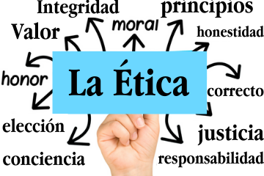
La Ética es la parte de la Filosofía que se ocupa del obrar del Humano, de sus acciones. Este obrar Humano se puede entender en forma individual o en forma social. Para Aristóteles, existían tres niveles en el obrar: el obrar del individuo, el obrar de la Familia y el obrar de la Sociedad.

La Ética discute y juzga las normas morales y jurídicas, siendo las primeras las que regulan lo que la Sociedad aprueba o desaprueba, y las segundas las que regulan las prohibiciones, castigando el incumplimiento de estas. También en ella se realiza por una parte la crítica y el análisis de la moralidad y por otra propone normas, escala de valores o ideales que van a primar sobre otros.

IV.2 La ética profesional
Es el conjunto de normas de carácter ético aplicadas en el desarrollo de una actividad laboral. La Ética Profesional marca pautas de Conducta para el desempeño de las funciones propias de un cargo dentro de un marco Ético. En muchos casos tratan temas de competencia y capacidad profesional, además de temas específicos propios de cada área.

Aunque la Ética Profesional utiliza valores universales del ser Humano, se centra en cómo son estos aplicables al entorno laboral. Se trata de un tema en continuo debate, especialmente cuando existen conflictos éticos entre el desarrollo de una profesión y la conciencia o Ética personal.

IV.3 Ética en las cooperativas

ÉTICA + COOPERATIVA =
ÉTICA EN LAS EMPRESAS COOPERATIVAS

La Ética en las Cooperativas se refiere al conjunto de Valores y Principios en sus propias políticas, prácticas y en la toma de decisiones en todas las acciones de la Organización. La Ética en las Cooperativas se muestra en el cumplimiento de las normativas desarrolladas en las gestiones empresariales y en las conductas en el mercado, y decisiones comerciales y otras.
La tarea Ética de todo Cooperativista es descubrir el sentido de la Organización Cooperativa y vivir su vida asociativa con sentido.

IV.4 Fundamentos principales de la ética en las cooperativas

IV.5 Conceptos clave para el liderazgo ético

IV.6 Potenciales problemas éticos en el liderazgo
- Abuso de Poder,
- Conflicto de intereses,
- Nepotismo,
- Soborno,
- Abuso de confianza,
- Lealtad excesiva.

IV.7 La necesidad de un código de ética en las Cooperativas
FRENTE AL MEDIO AMBIENTE
Adoptar mecanismos para el desarrollo Humano


IV.8 Discusión sobre el código ético de un líder en las cooperativas
Instrucciones: anota las conclusiones sobre el comportamiento ético que resultaron de la discusión:
____________________________________________________________________________________________________________________________________________________________________________________________________________________________________________________________________________________________________________________________________________________________________________________________________________________________________________________________________________________________________________________________________________________________________________________________________________________________________________________________________________________________________________________________________________________________________________________________________________

IV.9 Buenas Prácticas de la Ética
- Vivir de acuerdo con los valores fundamentales.
- Una Cultura Organizacional con los valores comunes para sus miembros.
- Luchar por alcanzar la satisfacción de todos los agentes involucrados en la Empresa: Afiliados, Directivos, Empleados, Proveedores.
- Asumir la responsabilidad Social de sus actuaciones.
- Pesa más el contrato moral entre la Cooperativa, sus afiliados y sus directivos.

Referencias
Carrasco, I. (2016). Los 4 estilos de comunicación y su repercusión en la relación entre jefes y colaboradores.
Castillo, M. (2014). Importancia de la comunicación en el liderazgo. Retrieved from eoi.es.
Concepción, Y. (n.d.). Liderazgo Cooperativo.
Coperandoando. (n.d.). Coperandoando.
Labrador, M. (2018, Marzo 5). El Mentee, ese gran desconocido: seis pilares de desarrollo para ser un mentee efectivo. España.
Neira Vaque, D. C., Cárdenas Echeverria, H. A., & Balseca Villavicencio, N. I. (2018). Influencia de personalidad en los estilos de liderazgo. Revista Universidad y Sociedad.
Significados. (n.d.). Significados.com. Retrieved from Significado de competencias.
Universia. (2020). Qué es liderazgo: teorías, tipos y características.

